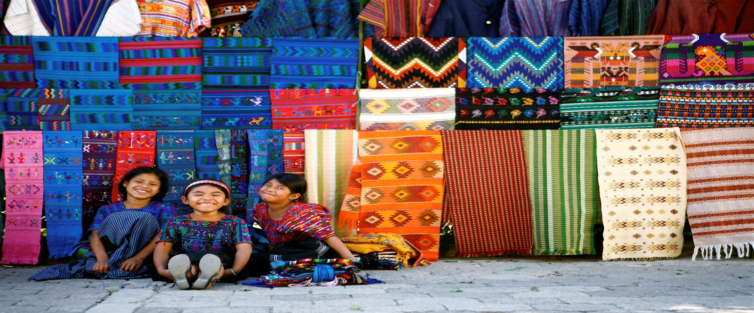

**EXPERIENCIAS - VIVENCIAS EN PUEBLOS MAYAS**

**13 DIAS | 12 NOCHES desde 3.358 US$ por persona en habitación doble.**

**VALIDEZ**

15 enero al 15 diciembre de 2025. **SALIDAS: MIERCOLES Y DOMINGO**

**NUESTRO PROGRAMA INCLUYE**

* 12 noches de alojamiento en hoteles, posadas o sitios indicados.
* Almuerzos según se indican en itinerario. Bebidas no incluidas.
* Cenas según se indican en itinerario. Bebidas no incluidas.
* Entradas a los sitios en visitas incluidas
* Guía PTP durante el recorrido.
* Guías locales comunitarios necesarios
* Transporte PTP y comunitario donde se requiera.
* Lanchas según se indican en itinerario.
* Servicios en privado.
* Propinas e impuestos locales
* Impuestos hoteleros.

**TARIFAS**

|  |  |  |  |
| --- | --- | --- | --- |
| **Vigencia** | **Single** | **Doble** | **Triple** |
| 15 Ene a 15 Dic | 3.828 | 3.358 | 3.767 |

*\*\*Precio por pax en USD\*\**

*\*\*No aplica para Semana Santa (Del 13 - 19 Abril) ni Fiestas de Fin de Año (Del 15 Dic. 2025 al 2 Ene. 2026).*

* ***No incluye***
  + *Valor no incluye vuelo local FRS-GUA, valor referencial USD190 por pax, valor sujeto a cambio sin previo aviso.*
  + *Valor no incluye Impuestos de Seguridad de Aeropuerto Peten/Mundo Maya, en vuelo local, valor referencial USD3 por pax*
  + *No incluye comidas o cenas no indicadas en itinerario*

**ITINERARIO**

**DÍA 1 AEROPUERTO DE GUATEMALA - GUATEMALA**

Recepción en el aeropuerto y traslado a nuestro hotel en Guatemala Ciudad. **Alojamiento Hotel Barceló**.

**DÍA 2º| GUATEMALA - IXIMCHE – LAGO ATITLÁN**

Desayuno. Salida en vehículo y con nuestro chofer hacia el altiplano indígena. De camino, visitaremos el sitio arqueológico de Iximché, antigua capital maya del reino Cakchiquel. Tras la visita continuaremos rumbo al Lago Atitlán, del que Huxley dijo ser el más bello del mundo. A nuestro arribo tomaremos una lancha que nos conducirá hacia San Juan La Laguna, en donde nos recibirán la familia anfitriona para nuestro alojamiento. La noche se dedicará a una cena de bienvenida, con platos tradicionales para la experiencia única que estaremos a punto de vivir. **Alojamiento en casa de familia indígena local.**

**DÍA 3º| SAN JUAN LA LAGUNA**

Desayuno con nuestros anfitriones. Hoy continuaremos con nuestra inmersión auténtica en las comunidades indígenas de Guatemala. Experimentaremos de primera mano las costumbres y tradiciones de este grupo étnico. Participaremos en talleres de tejido tradicional y cocina local, y aprenderás sobre la cosmovisión y las prácticas ancestrales que han perdurado a lo largo de los siglos. **Alojamiento y cena en casa de familia indígena local.**

**DÍA 4º| SAN JUAN LA LAGUNA - CHICHICASTENANGO**

Desayuno con nuestros anfitriones. Traslado en lancha hacia Panajachel, en donde nos espera el transporte para continuar nuestro viaje hacia Chichicastenango. A nuestro arribo y junto a nuestro guía comunitario, tendremos una visita por el pueblo. **Alojamiento y cena en casa de familia indígena local.**

**DÍA 5º| CHICHICASTENANGO - ACUL**

Desayuno con nuestros anfitriones. Por la mañana tiempo libre para recorrer uno de los más afamados mercados indígenas en toda Latinoamérica. A media mañana, continuaremos hacia por la región de Quiché, conocida por su rica herencia cultural y Acul no es una excepción, Acul, con su ambiente sereno y su rica herencia cultural, ofrece una oportunidad única para explorar un rincón auténtico de Guatemala. Cena incluida. **Alojamiento en Cabaña de Juanita y María.**

**DÍA 6º| ACUL**

Desayuno con nuestras anfitrionas. Por la mañana, acompañado de un guía comunitario, disfrutaremos de paisajes naturales, cultura maya, artesanía local, festividades y gastronomía. Cena incluida. **Alojamiento en Cabaña de Juanita y María.**

**DÍA 7º| ACUL – COFFEE TOUR CHICOJ –VERAPACES (COBÁN)**

Desayuno con nuestras anfitrionas. Por la mañana saldremos hacia la región de las Verapaces, ubicadas en el corazón de Guatemala, región fascinante que combina belleza natural, riqueza cultural e historia. A nuestro arribo, visitaremos una plantación de café. El Coffee Tour Chicoj es una experiencia imprescindible para los amantes del café e interesados en descubrir el proceso de producción de uno de los granos más apreciados del mundo. Este tour ofrece una inmersión completa en la fascinante tradición cafetera de la región. Tras la visita nos dirigiremos hacia Cobán. **Alojamiento en Posada Cobán.**

**DÍA 8º| VERAPACES (COBÁN) - CANDELARIA**

Desayuno. Salida temprano del hotel con dirección a Las Cuevas de Candelaria para explorar algunas de las cuevas más espectaculares que se encuentran en esta comarca. Esta es una de las redes subterráneas más extraordinarias que existen en el mundo. Almuerzo y cena incluida. **Alojamiento en Candelaria Lodge.**

**DÍA 9º| CANDELARIA - UAXACTÚN**

Desayuno. Salida muy temprano hacia la selva petenera. Llegaremos a Uaxactún, una comunidad ubicada dentro de la reserva de la Biosfera Maya. Almuerzo preparado por la comunidad. Por la tarde, con el guía comunitario, visita del sitio arqueológico, extracción del chicle y xate, artesanías en tuza y madera y convivencia con la misma comunidad. Cena y alojamiento en la comunidad Uaxactún. **Alojamiento en albergues locales.**

**DÍA 10º| UAXACTÚN - TIKAL - PETÉN**

Desayuno. Hoy visitaremos la ciudad maya de Tikal, la joya del Mundo Maya clásico. Almuerzo y traslado a Flores. **Alojamiento en Maya Internacional.**

**DÍA 11º| PETÉN - VISITA ANTIGUA - LA ANTIGUA**

Desayuno. Por la mañana traslado al aeropuerto para tomar un vuelo con destino a Guatemala. Recepción y traslado a la Antigua, ciudad colonial declarada Patrimonio de la Humanidad, daremos un paseo por la Catedral, la Plaza Central, principales monumentos y museos a visitar, así como librerías, restaurantes, galerías de arte, etc. Tarde libre. **Alojamiento en Las Farolas.**

**DÍA 12º| LA ANTIGUA**

Desayuno. Dispondremos del día libre para disfrutar de La Antigua, paseando por las calles empedradas, apreciando sus estilos arquitectónicos de antaño o bien descansando en las instalaciones del hotel. **Alojamiento en Las Farolas.**

**DÍA 13º| LA ANTIGUA - AEROPUERTO DE GUATEMALA**

Desayuno. Traslado al aeropuerto de Guatemala Ciudad. **Fin de nuestros servicios.**

**INFORMACIÓN ADICIONAL**

Valores no válidos para Carnaval, Semana Santa, congresos, eventos, feriados locales. Consultar fechas al momento de la reserva.

Tarifa de child corresponde a 1 menor compartiendo habitación con 2 adultos. Habitación triple no acepta child.

Los servicios pueden cambiar por cuestiones climáticas o de fuerza mayor.

La hora de inicio de los paseos puede cambiar. En caso de algún cambio, la información será comunicada al pasajero con el nuevo horario.

En caso de fuerza mayor se podrá usar un hotel de la misma categoría.

Valores para pasajeros individuales

Sujetos a disponibilidad al momento de reservar y a cambios sin previo aviso

Tarifa de programas solo válido para fechas indicadas, no aplica para festividades locales, navidad, año nuevo y otras indicadas por el operador.

El programa está cotizado en la categoría habitación más económica del hotel, para categorías superiores cotizar.

Traslados señalados desde aeropuerto en servicio regular.

Posibilidad de reservar excursiones, entradas y ampliar las coberturas del seguro incluido. Consulta condiciones.

Este programa no incluye ticket aéreo ni impuestos aéreos.

**POLITICAS DE CANCELACIÓN**

Por los conceptos que a continuación se indican:

1. Cancelaciones y/o cambios con menos de 10 días aplica penalidades, las mismas pueden estar sujetas a penalidad de acuerdo con la temporada, hotel y/o destino.
2. No show o no presentación por parte del pasajero aplicara cargos o pago del importe total del viaje, abonando, en su caso, las cantidades pendientes, salvo acuerdo de las partes en otro sentido.